*FAKULTA MATEMATIKY, FYZIKY A INFORMATIKY*

*UNIVERZITA KOMENSKÉHO*

Konceptuálna analýza softvéru

**Moja Záhrada 2.0**



2014/2015

Peter Zapalač

Robert Sarvaš

Marek Mészáros

Patrícia Fekiačová

**Obsah**

1. Úvod ................................................................................................................................... 3
2. Diagramy ............................................................................................................................ 4

2.1.

* 1. Use-case diagram .............................................................................................. 4
  2. Stavový diagram ............................................................................................... 5

1. Používateľské rozhrania ..................................................................................................... 5
2. Hardvérové rozhrania ......................................................................................................... 6
3. Softvérové rozhrania .......................................................................................................... 6
4. Komunikačné rozhrania ...................................................................................................... 6
5. **Úvod**

Tento dokument popisuje používateľské, hardvérové, softvérové a komunikačné rozhrania druhej verzie systému pre vizualizáciu vlastného návrhu záhrady. Dokument je štruktúrovaný do nasledujúcich kapitol:

* Diagramy – obsahuje konkrétne diagramy, use-case diagram, ktorý vychádza priamo z platného katalógu požiadaviek, a stavový diagram, kde je možné vidieť jednotlivé stavy, v ktorých sa systém môže nachádzať a ktorý rovnako vychádza z platného katalógu požiadaviek
* Používateľské rozhranie – obsahuje popis a grafické (obrazové) návrhy používateľského rozhrania

1. **Diagramy**
   1. **.Entitno relačný diagram**

Entitno relačný diagram popisuje entity a vzťahy medzi nimi - relácie. Je to vizualizovanie našej databázy a jej funkcionality.

*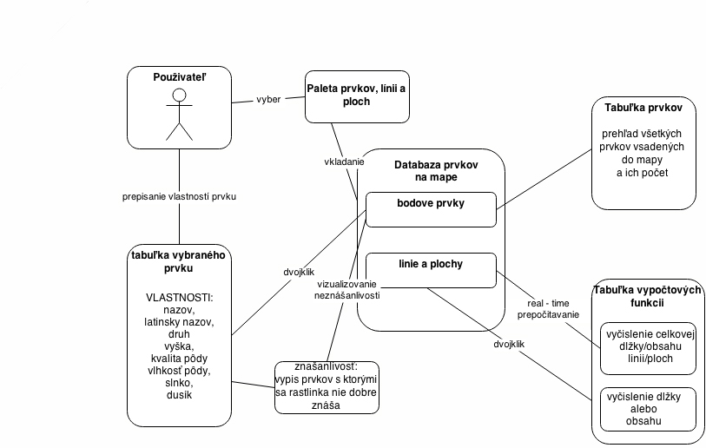1.obr. Entitno relačný diagram*

* 1. **Use-case diagram**

Use-case diagram popisuje prípady a možnosti využitia programu pre jednotlivých užívateľov. Program nerozdeľuje používateľov na základe práv, všetci používatelia majú rovnaké práva. Diagram teda popisuje väčšinu možností, ktoré program používateľovi ponúka.

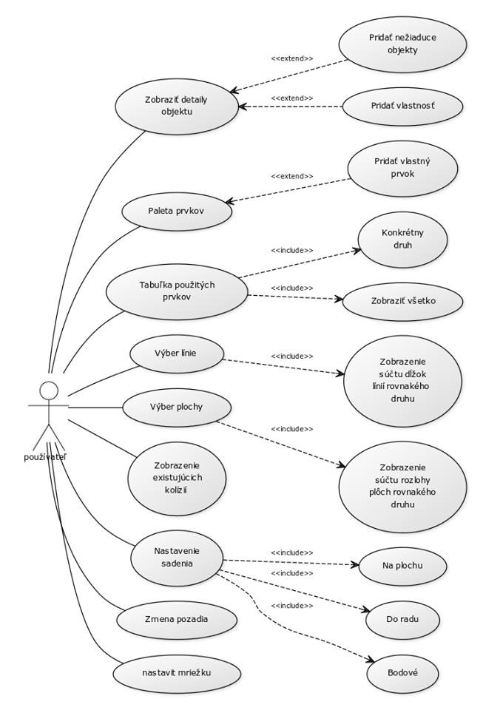

*2.obr.Use-case diagram práce v aplikácii.*

* 1. **Stavový diagram**

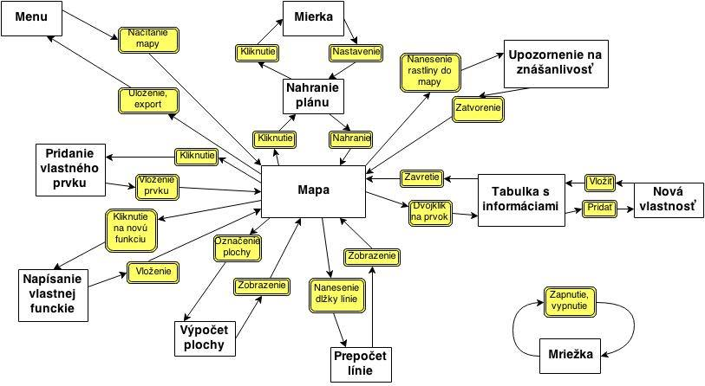Stavový diagram popisuje množinu stavov, ktoré môže program nadobudnúť počas jeho behu a popisuje prechody medzi jednotlivými stavmi.

*Obr. č. 2 Stavový diagram pre vyjadrenie stavov v Aplikácii.*

1. **Používateľské rozhrania**

Po štarte programu bude mať používateľ nasledovné možnosti:

* začať pracovať na novom projekte s predvolenými parametrami (mapa, mierka mapy)
* načítať si rozpracovaný projekt z hornej lišty **FILE 🡪 LOAD**
* nastaviť si vlastnú mapu a mierku v bočnom menu. Takisto si bude môcť zapnúť/vypnúť viditeľnosť mriežky pre presný odhad vzdialenosti.

Program bude obsahovať MENU, kde bude nasledovné:

* legenda, kde sa po zakliknutí zobrazí vyskakovacie okno s tabuľkou všetkých prvkov na mape a ich počtom
* export v PDF formáte. Užívateľ si bude môcť pri exporte vybrať z možností exportu tabuľky alebo mapky. Mapka sa bude exportovať do PDF formátu. Tabuľku bude možné exportovať do PDF alebo do excelovského dokumentu
* vlastná mapka
* mriežka
* vlastné funkcie

Pod hlavným menu bude mierka mapy, ktorú si bude môcť užívateľ nastaviť.

Tlačidlá na priblíženie/oddialenie a rotáciu mapy presunieme z pravého dolného rohu pod hlavné menu.

Okno s výpočtovými funkciami umiestnime do pravého dolného rohu. Toto okno bude slúžiť na vypočítavanie obsahu plôch, ktoré vytvoríme, a dĺžok všetkých línií.

Do palety pridáme možnosť pridania vlastného prvku.

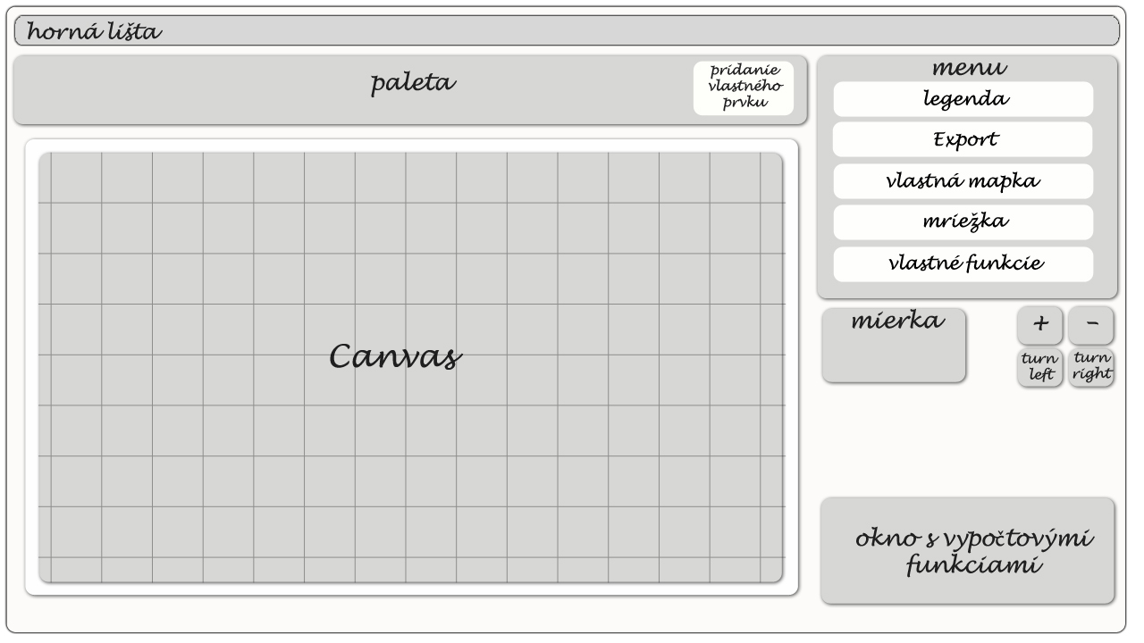

*Obr. č. 3 Graphical User Interface*

1. **Hardvérové rozhrania**

Systém nebude obsahovať žiadne hardvérové rozhrania.

1. **Softvérové rozhrania**

* Programovací jazyk Java
* Prostredie Netbeans pre vizualizáciu GUI

1. **Komunikačné rozhrania**

Bez komunikačných rozhraní.